河南社保App使用文档 目录
目录
一、下载并注册 2
二、社保登录 5
三、忘记密码 6
四、修改密码 7
五、修改手机号码 8
六、待遇资格认证 9
七、人员实缴信息查询 10
八、人员欠费信息查询 13
九、人员参保信息查询 15
十、人员基本信息查询 17
十一、养老账户信息查询 19
十二、失业待遇发放信息查询 21
十三、退休人员补退信息查询 23
十四、养老保险待遇拨付信息查询 25
十五、退休人员养老金信息 27
十六、退休人员调整明细查询 29
十七、养老金收入证明 31
十八、权益记录单 34
十九、切换个人编号 36
二十、灵活就业人员参保登记 37
二十一、待遇社发信息维护 38

- 下载APP并注册

1、应用商店下载

使用手机自带的应用商店/软件市场，搜索“河南社保”并下载。（目前支持应用商店：华为、荣耀、小米、OPPO、VIVO）

2、通过网站下载
访问河南省社会保险中心官网（https://shbx.hrss.henan.gov.cn/），使用浏览器扫描主页右侧二维码，下载河南社保APP;
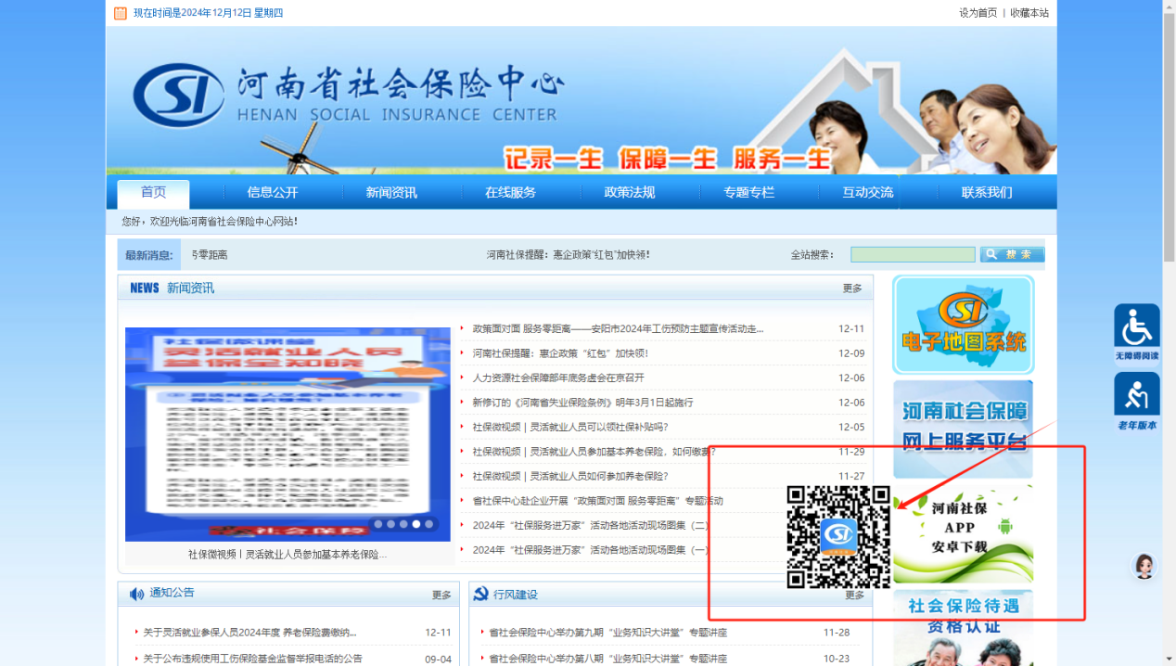
3、公众号分享下载
打开微信搜索“河南社保”，打开并关注“河南社保”微信公众号，点击服务大厅→社保app分享，扫描二维码下载河南社保APP；
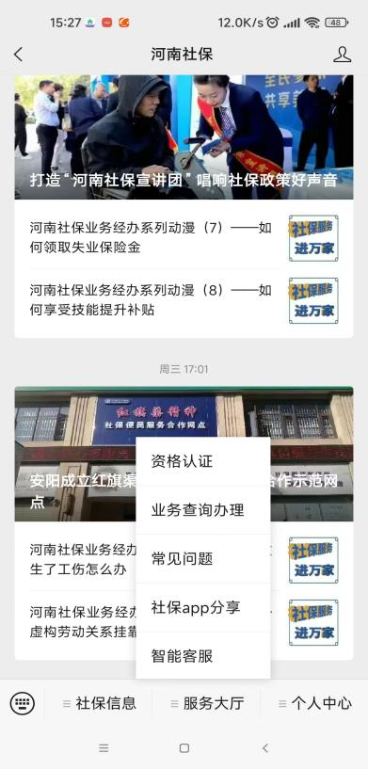 | 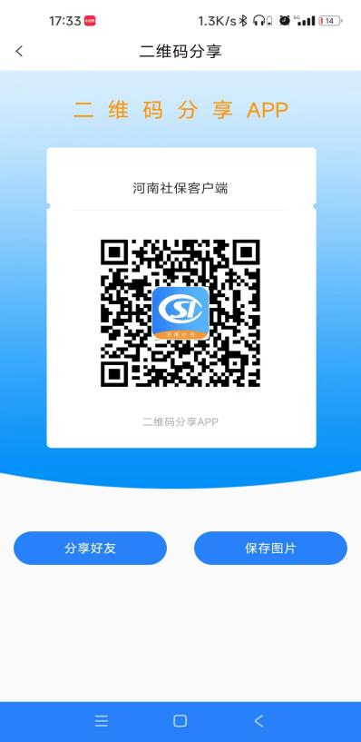

4、注册账号
第一步：打开河南社保App，点击右下角“我的”进入登录界面，点击登录按钮。（已在官网注册过的用户可在App直接进行登录）
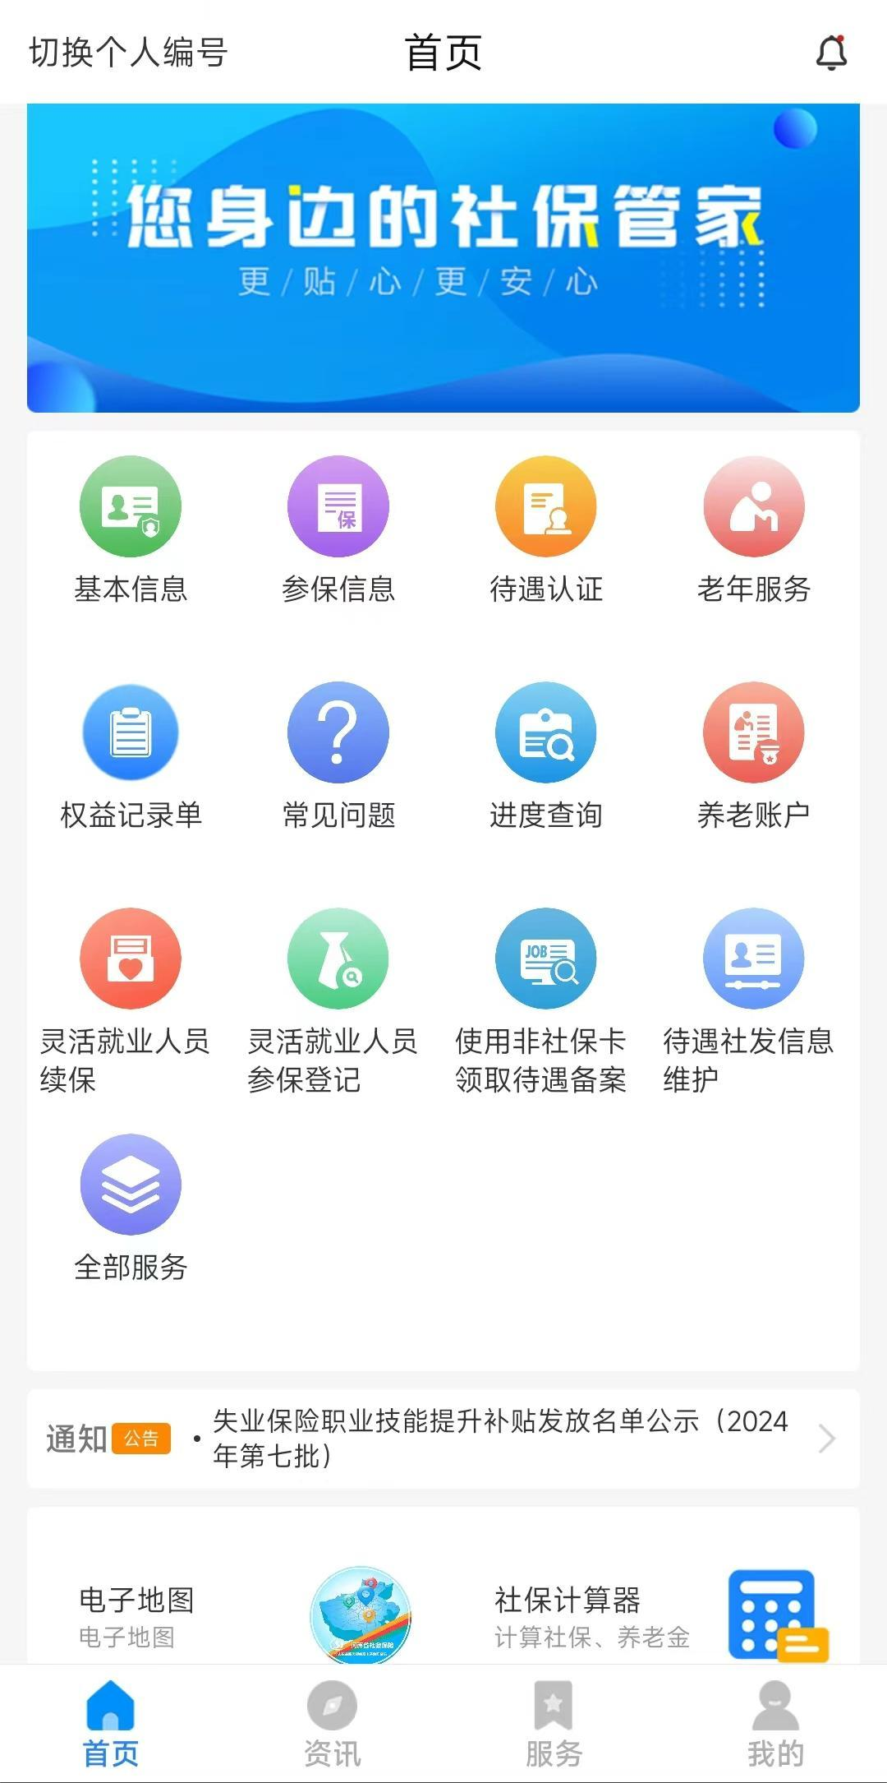 | 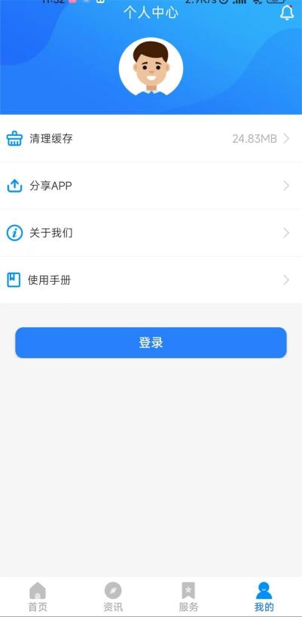

第二步：点击-新用户注册-进入用户注册页面。
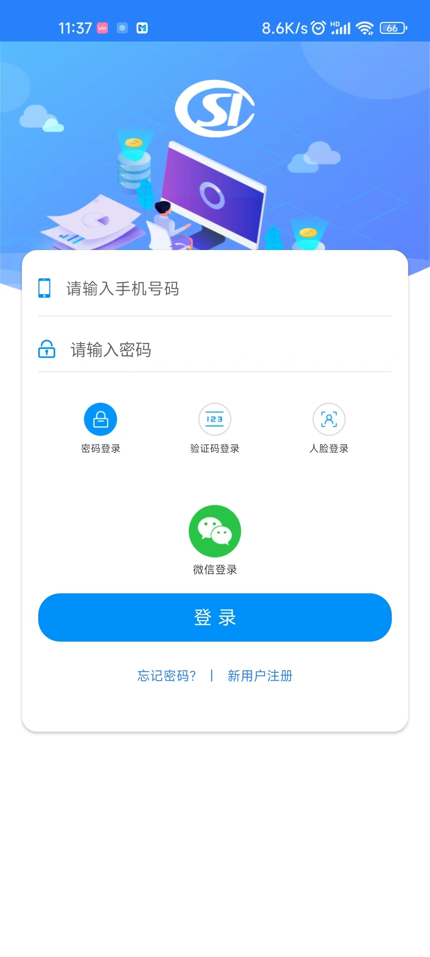 | 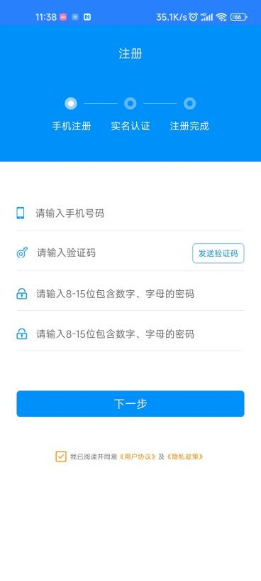
第三步：填写正确的个人信息，进入下一步 实名认证。认证条件河南参保人员（除郑州外），已在网站平台注册的用户会提示该用户已注册，可返回直接进行登录。
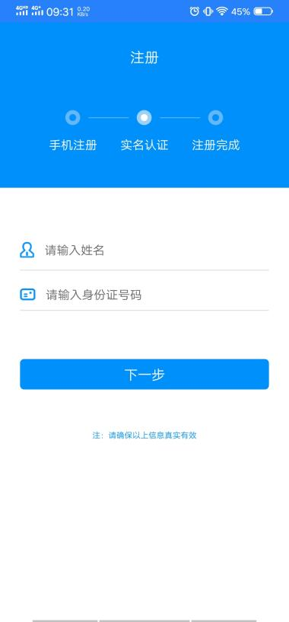 | 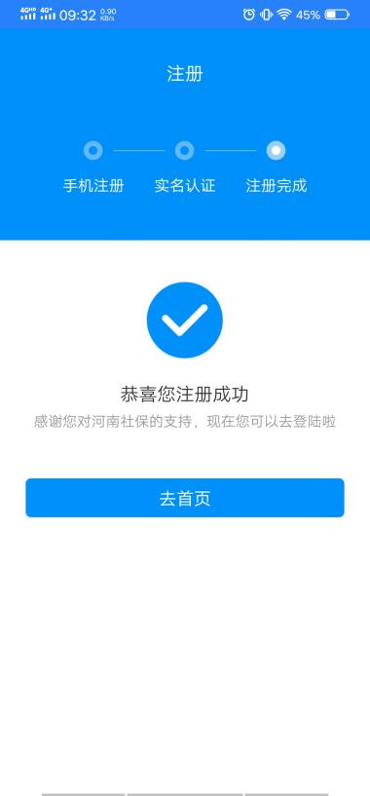

二、社保登录
第一步：点击“我的”，进入登录界面。
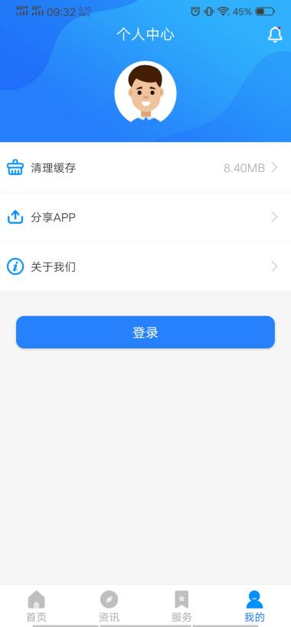
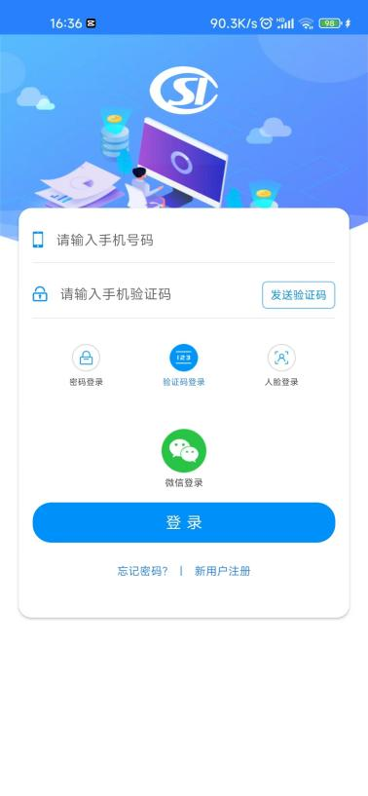 | 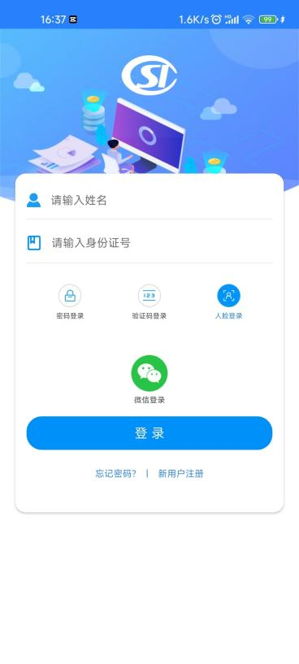
密码登录：输入已有注册过的用户手机号、密码后，点击登录进入App。
验证码登录：输入手机号，点击发送验证码后，填写收到的验证码，点击登录进入App。
人脸登录：输入姓名和证件号码后，点击登录进行实人刷脸认证后进入App。
微信登录：直接点击微信登录进入APP，第一次使用需要绑定账号；

三、忘记密码
当您忘记密码时，不要慌张，按以下步骤来找回登录密码。
第一步：点击“注册”按钮下方的“忘记密码？”。
第二步：输入您的注册手机号码后，点击“发送验证码”，输入手机收到的验证码信息后，设置新的密码后确认并进行刷脸认证。
第三步：新密码修改确认后，输入修改好的密码登录即可。
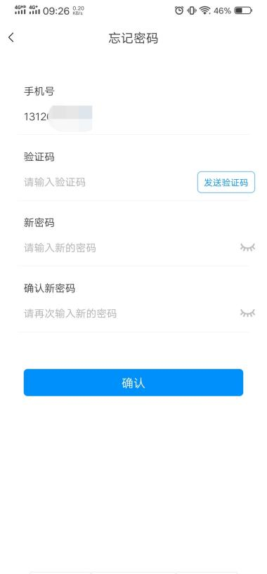

四、修改密码
当您需要修改密码时：
第一步：点击“我的”进入“个人中心”里面的“账号安全”。
第二步：在“账户和安全”界面点击“修改密码”。
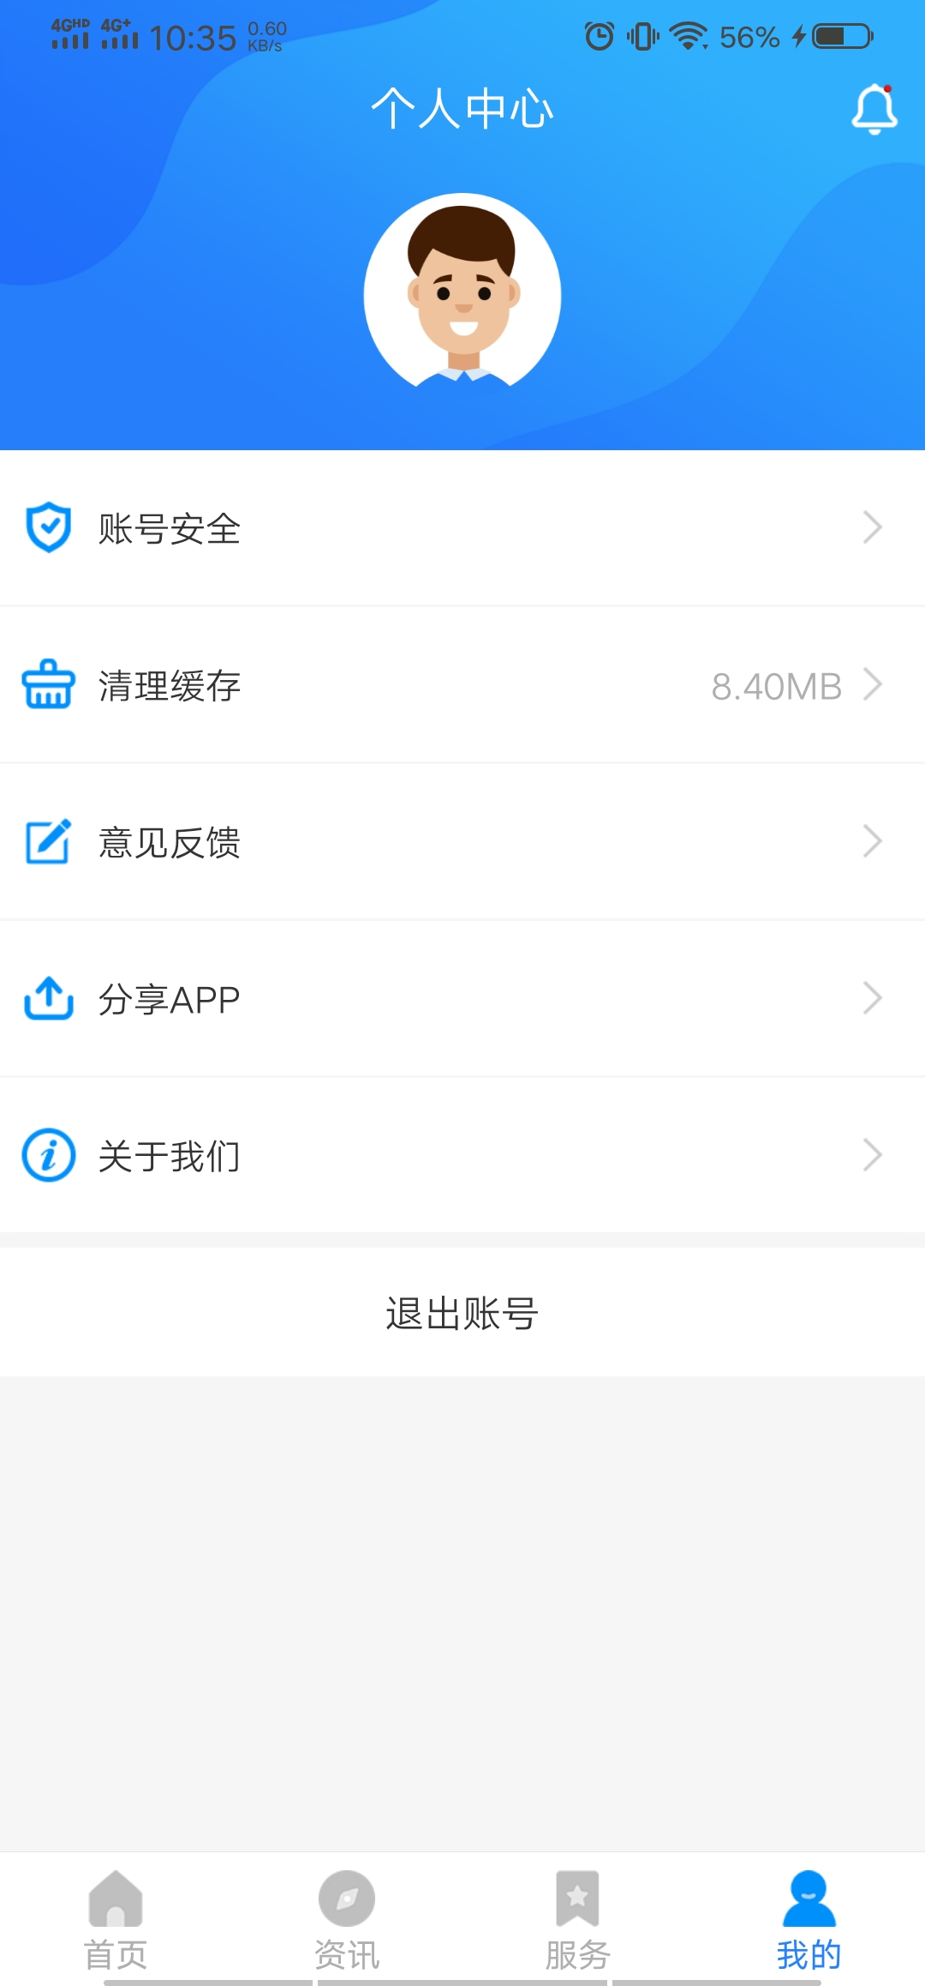 | 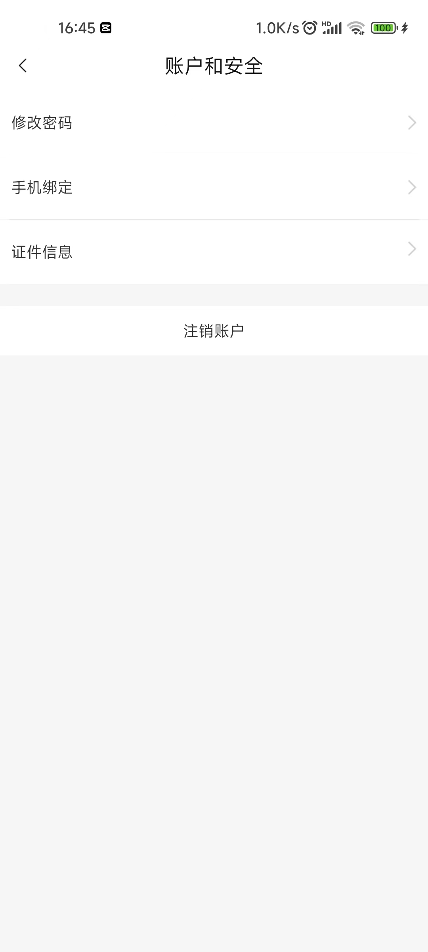 | 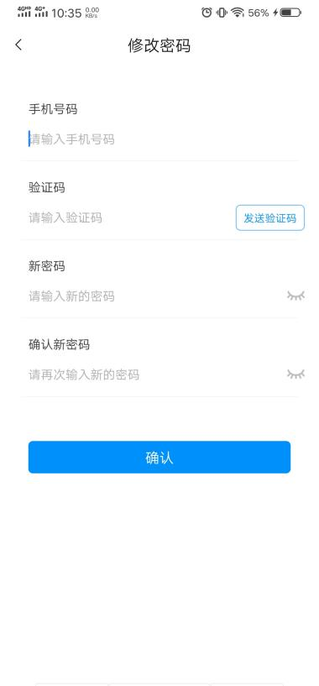

第三步：输入您的号码后，点击“发送验证码”，输入手机收到的验证码信息后，设置新的密码后确认并进行刷脸认证。
第四步：新密码修改确认后，输入修改好的密码登录即可。

五、修改手机号码
当您需要更改登录手机号码时：
第一步：点击“我的”进入“个人中心”里面的“账号安全”。
第二步：在“账户和安全”界面点击“手机绑定”。
第三步：“绑定新手机”界面输入新的手机号码确认后，填写收到的验证码点击确定并刷脸认证。

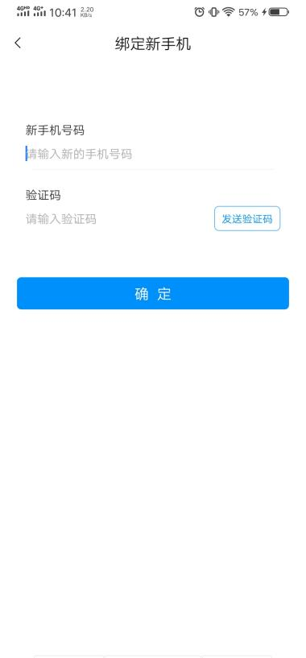

六、待遇资格认证
第一步：点击“首页”中部的“待遇认证”图标。
第二步：在“待遇认证”界面点击“个人认证”或“他人认证”。
第三步：在“证件信息”界面输入需要认证人员的姓名、身份证号码后点击“下一步”按钮。
第四步：进入人脸识别实名认证，人脸识别认证通过后，完成待遇认证操作。
第五步：认证列表有信息的可以直接点击对应卡片的”点击认证“进行对应人员的认证操作，也可以点击”删除“按钮，取消相应卡片在列表中的显示。

 | 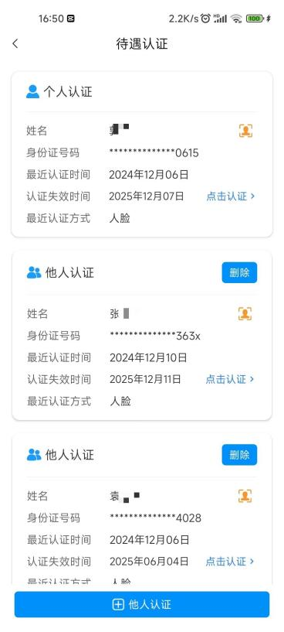 | 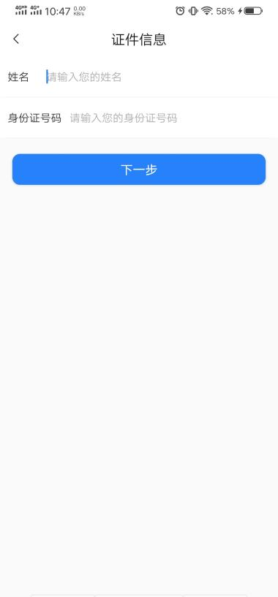

七、人员实缴信息查询

第一步：在App上进行登录。
第二步：点击“首页”中部的“全部服务”图标。
第三步：点击“全部服务”中的“人员实缴信息查询”图标。
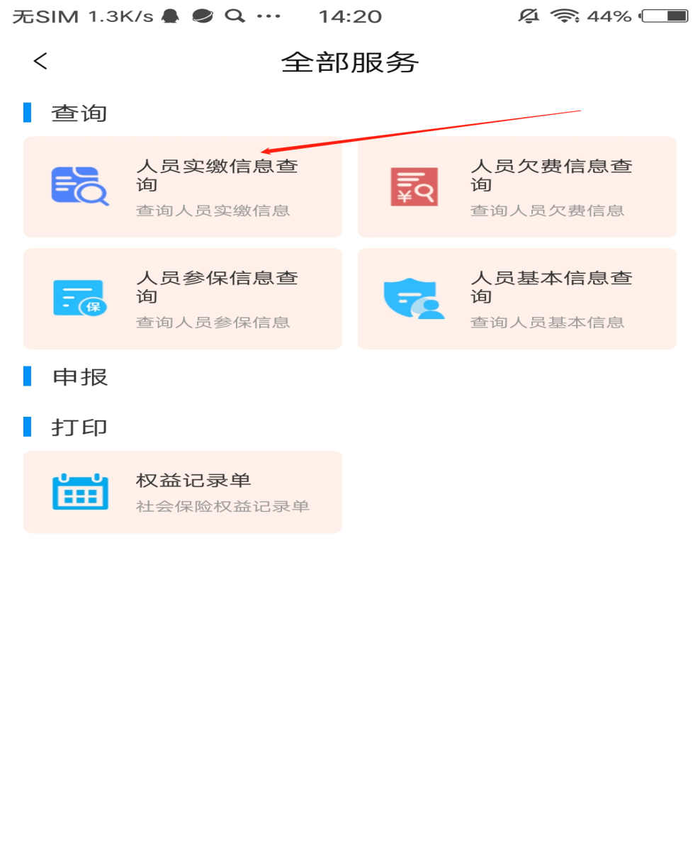

第四步：选择查询时间段和险种类型进行人员的实缴信息查询。

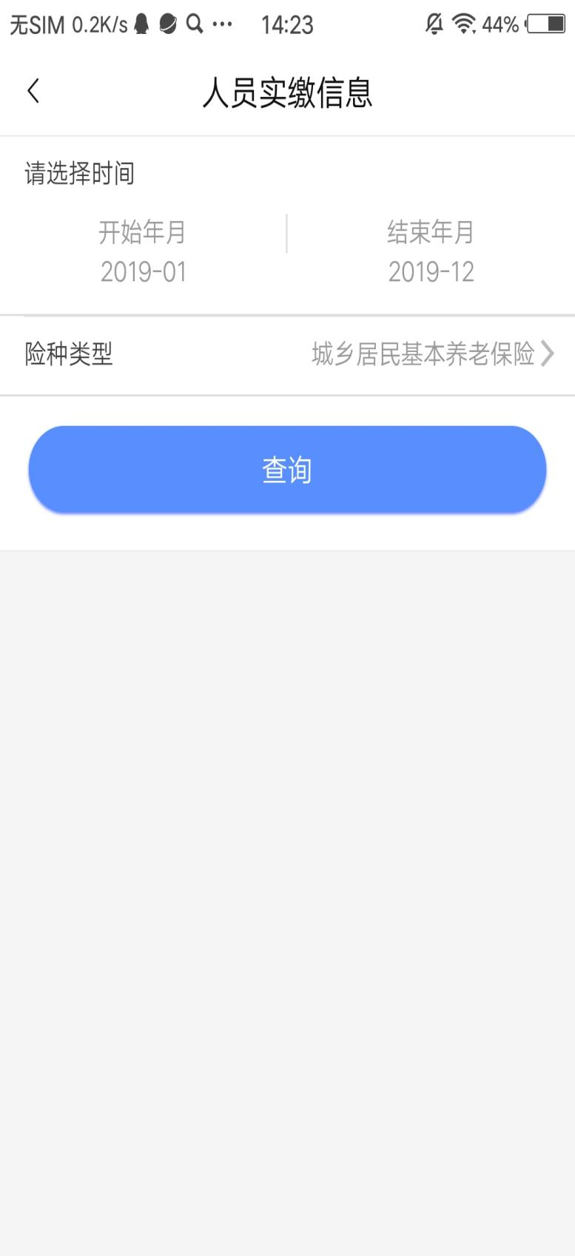

八、人员欠费信息查询

第一步：在App上进行登录。

第二步：点击“首页”中部的“全部服务”图标。

第三步：点击“全部服务”中的“人员欠费信息查询”图标。

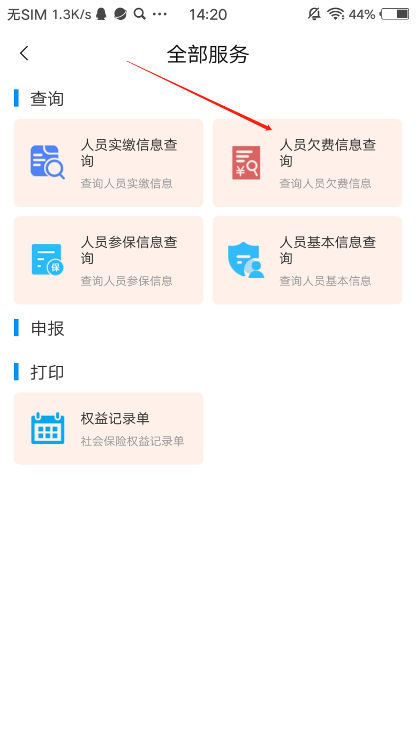

第四步：选择查询时间段和险种类型进行人员的欠费信息查询。

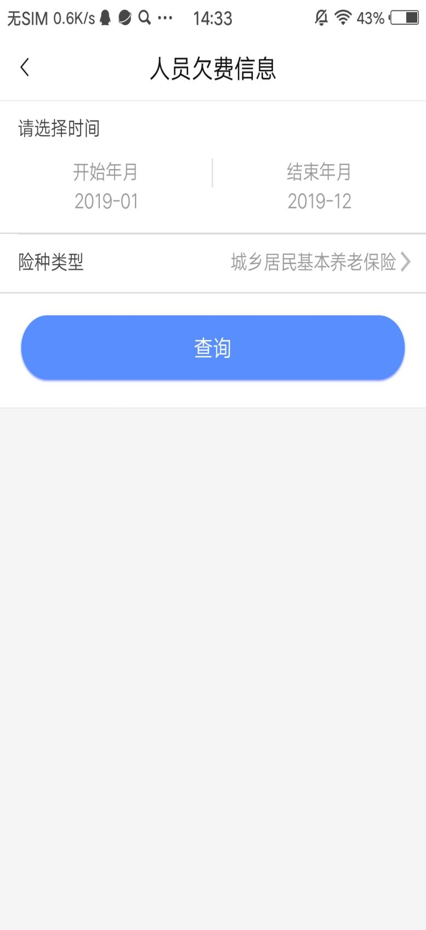

九、人员参保信息查询

第一步：在App上进行登录。

第二步：点击“首页”中部的“全部服务”图标。

第三步：点击“全部服务”中的“人员参保信息查询”图标。进行人员参保信息的查询。
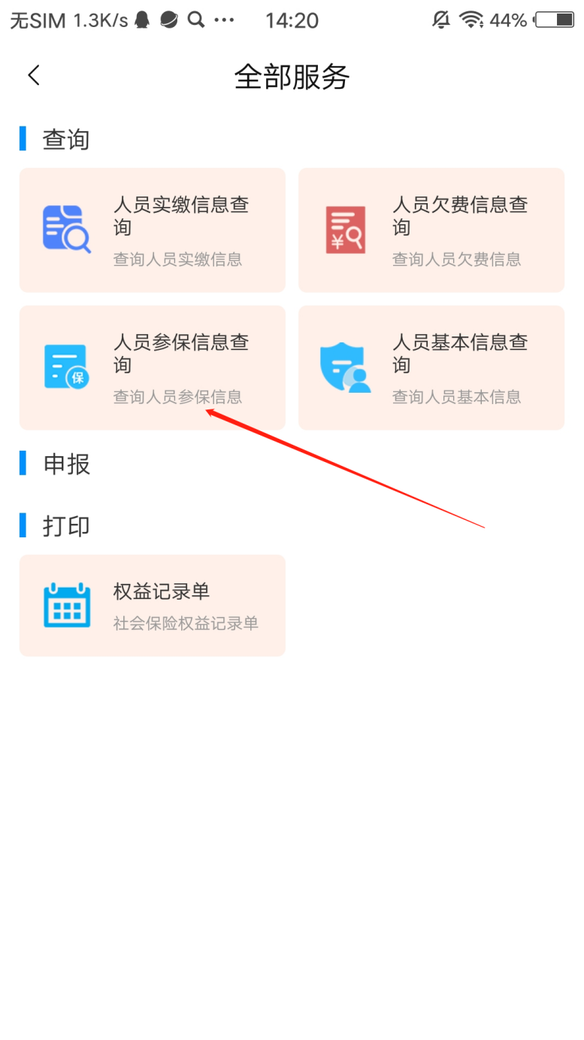
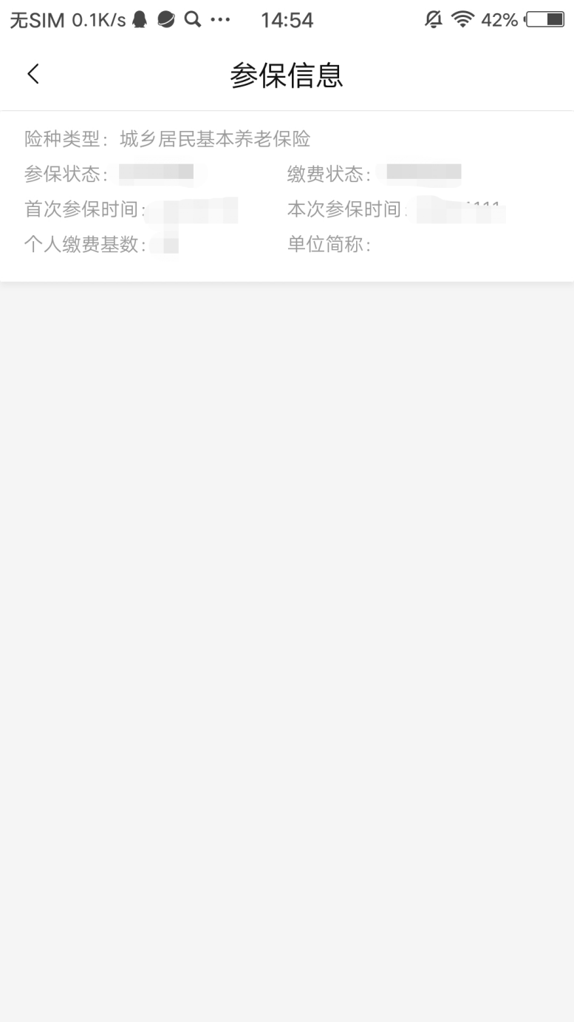

十、人员基本信息查询

第一步：在App上进行登录。

第二步：点击“首页”中部的“全部服务”图标。

第三步：点击“全部服务”中的“人员基本信息查询”图标。进行人员基本信息的查询。
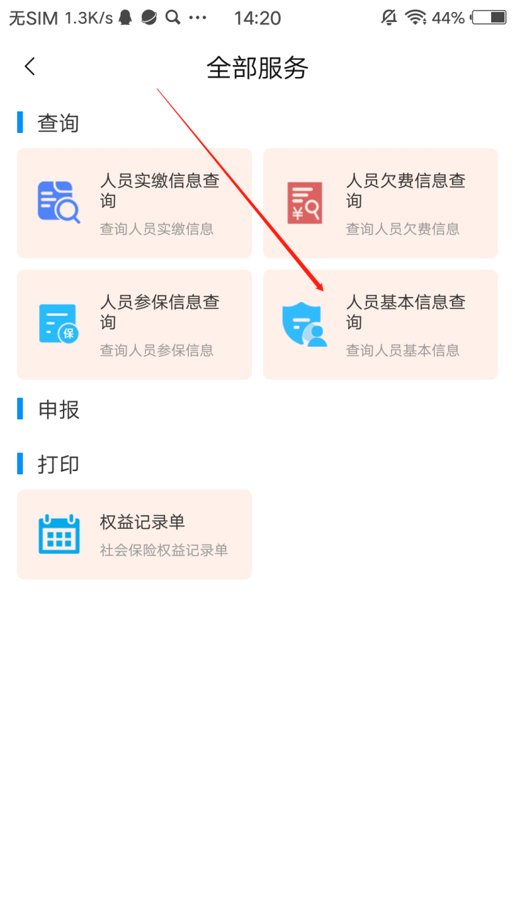
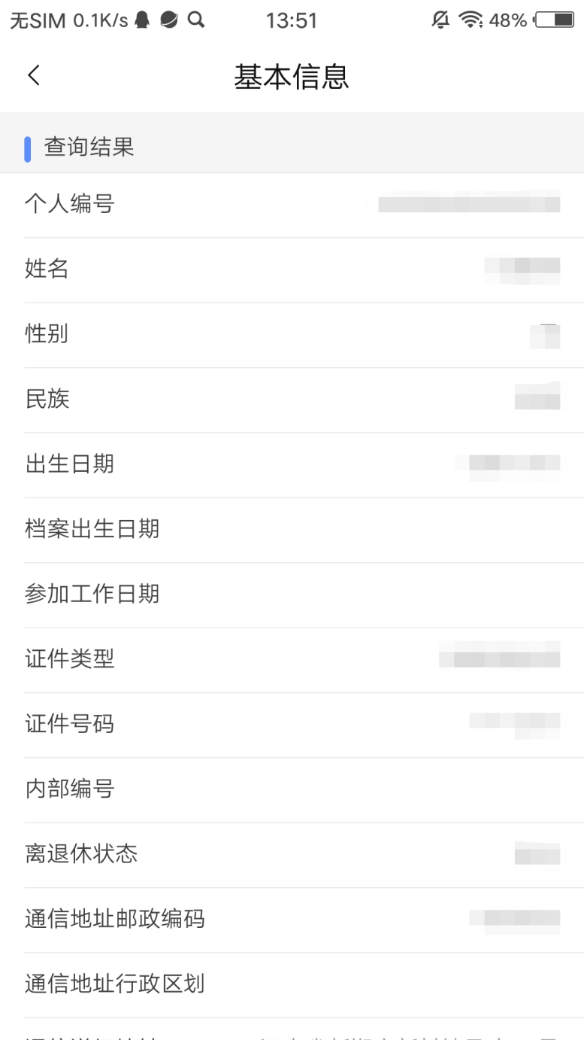

十一、养老账户信息查询

第一步：在App上进行登录。

第二步：点击“首页”中部的“全部服务”图标。

第三步：点击“全部服务”中的“养老账户信息查询”图标。

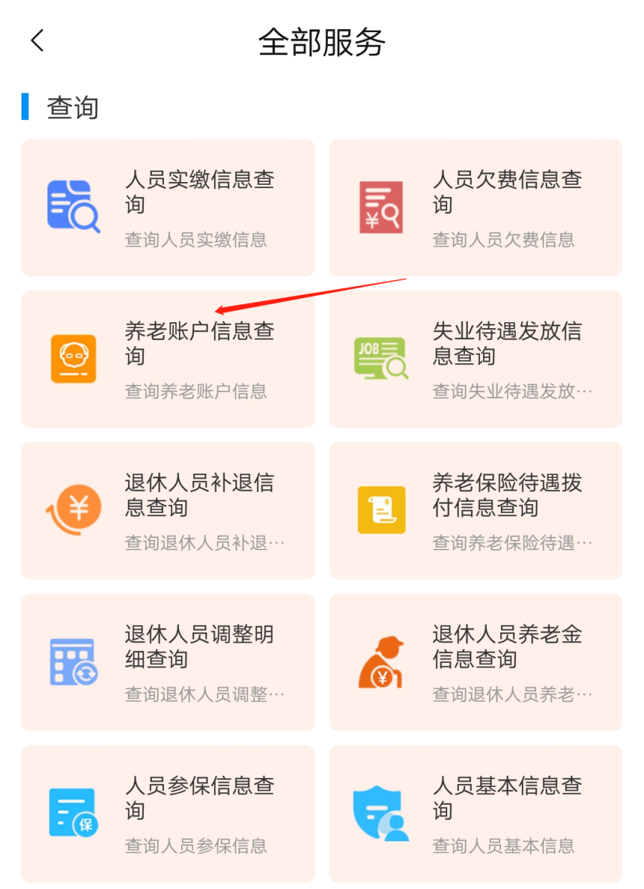

第四步：选择开始年月和结束年月，点击“查询”。

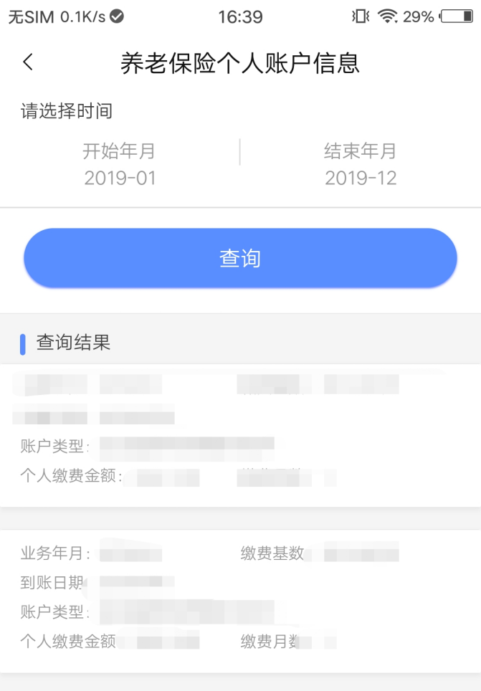

十二、失业待遇发放信息查询

第一步：在App上进行登录。

第二步：点击“首页”中部的“全部服务”图标。

第三步：点击“全部服务”中的“失业待遇发放信息查询”图标。只有参加失业保险的人员才有对应数据。

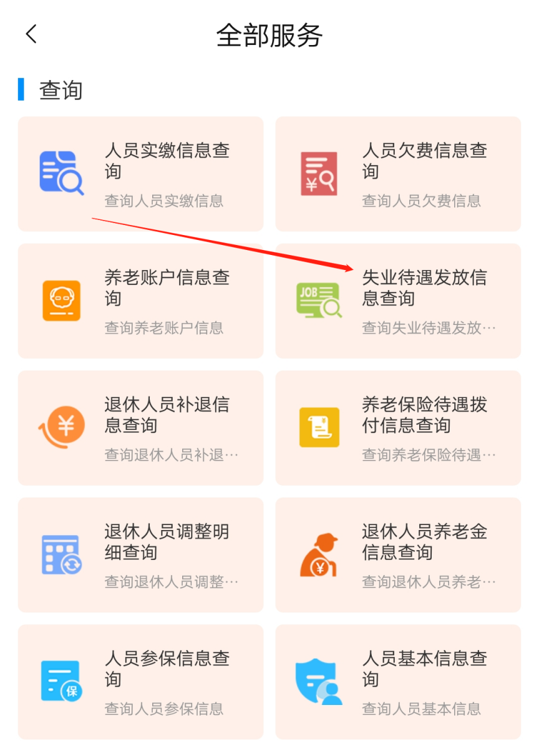

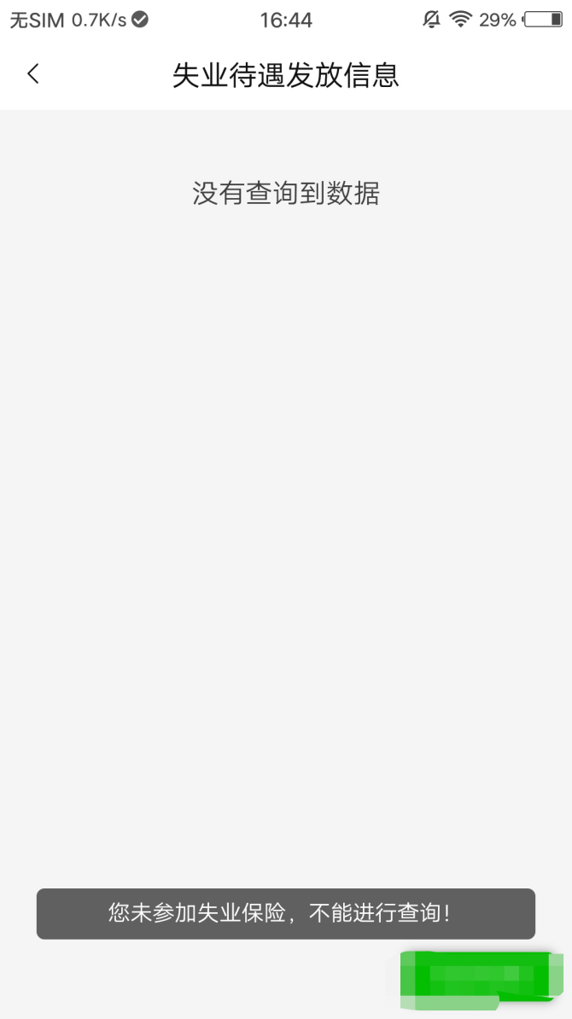

十三、退休人员补退信息查询

第一步：在App上进行登录。

第二步：点击“首页”中部的“全部服务”图标。

第三步：点击“全部服务”中的“退休人员补退信息查询”图标。只有退休人员才有对应数据。

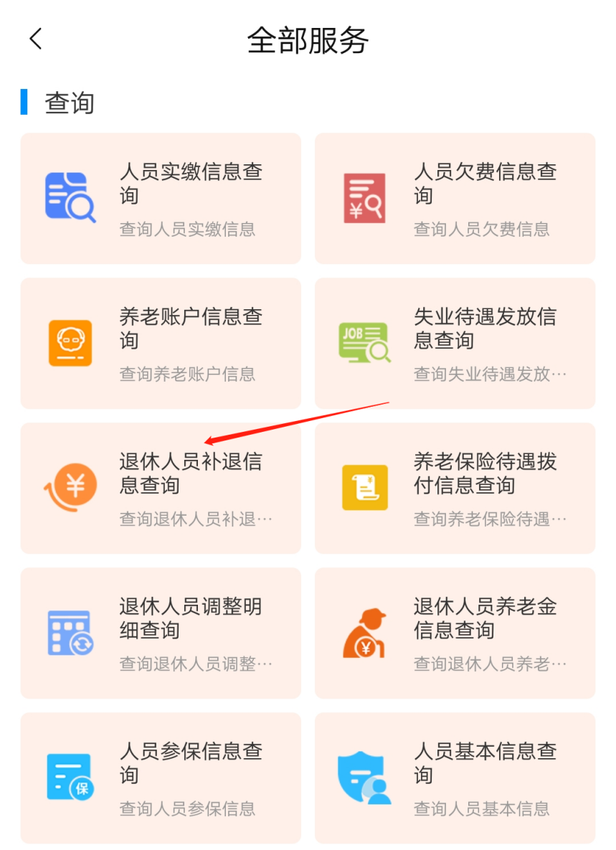

第四步：选择开始年月和结束年月，点击“查询”。

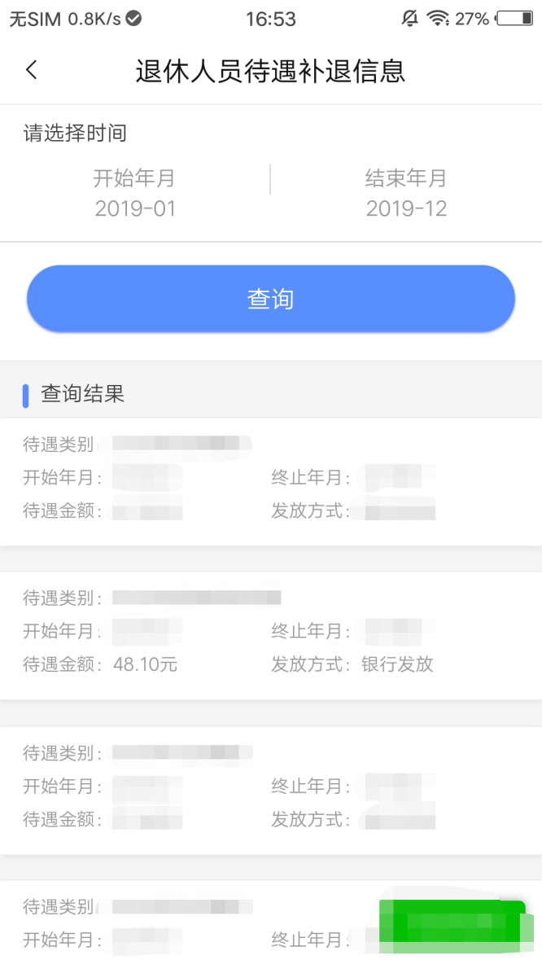

十四、养老保险待遇拨付信息查询

第一步：在App上进行登录。

第二步：点击“首页”中部的“全部服务”图标。

第三步：点击“全部服务”中的“养老保险待遇拨付信息查询”图标。只有退休人员才有对应数据。

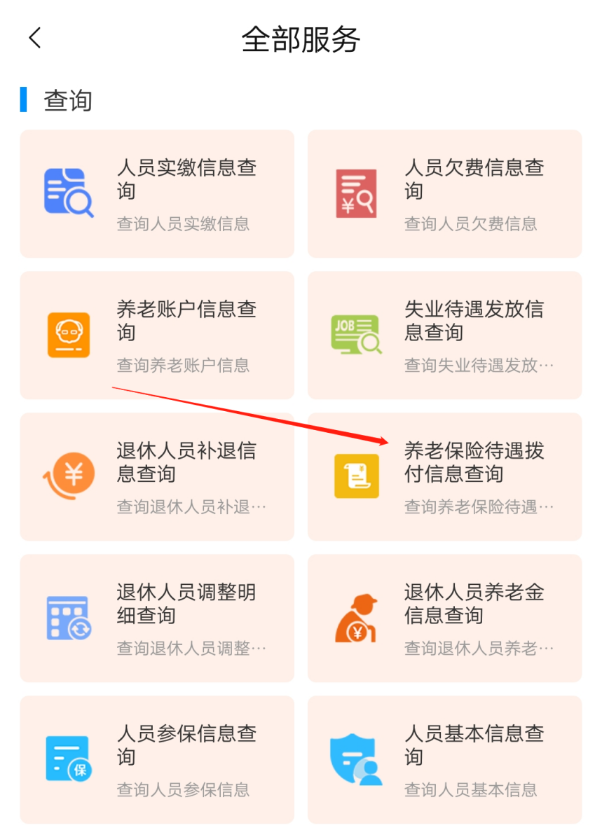

第四步：选择开始年月和结束年月，点击“查询”。

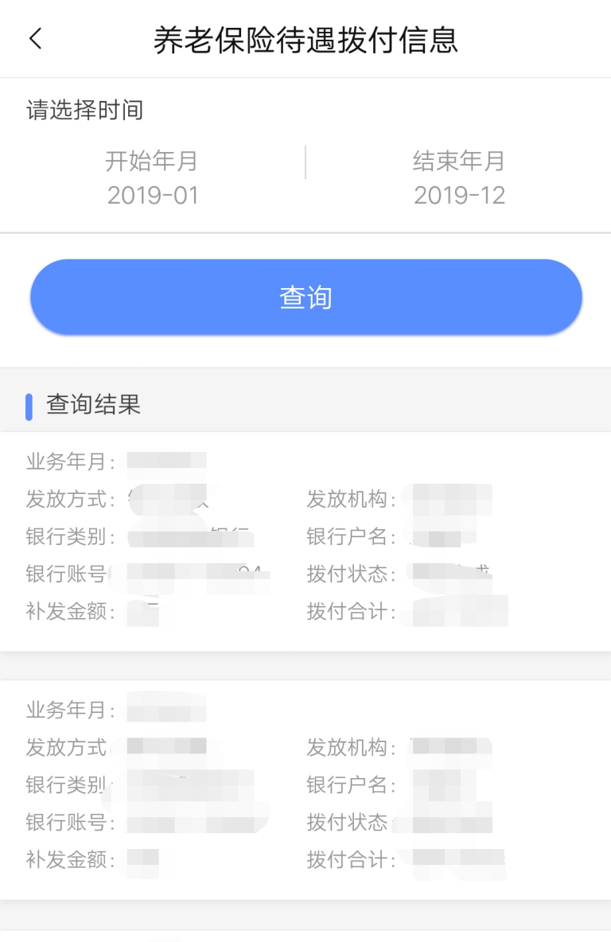

十五、退休人员养老金信息

第一步：在App上进行登录。

第二步：点击“首页”中部的“全部服务”图标。

第三步：点击“全部服务”中的“退休人员养老金信息”图标。只有退休人员才有对应数据。

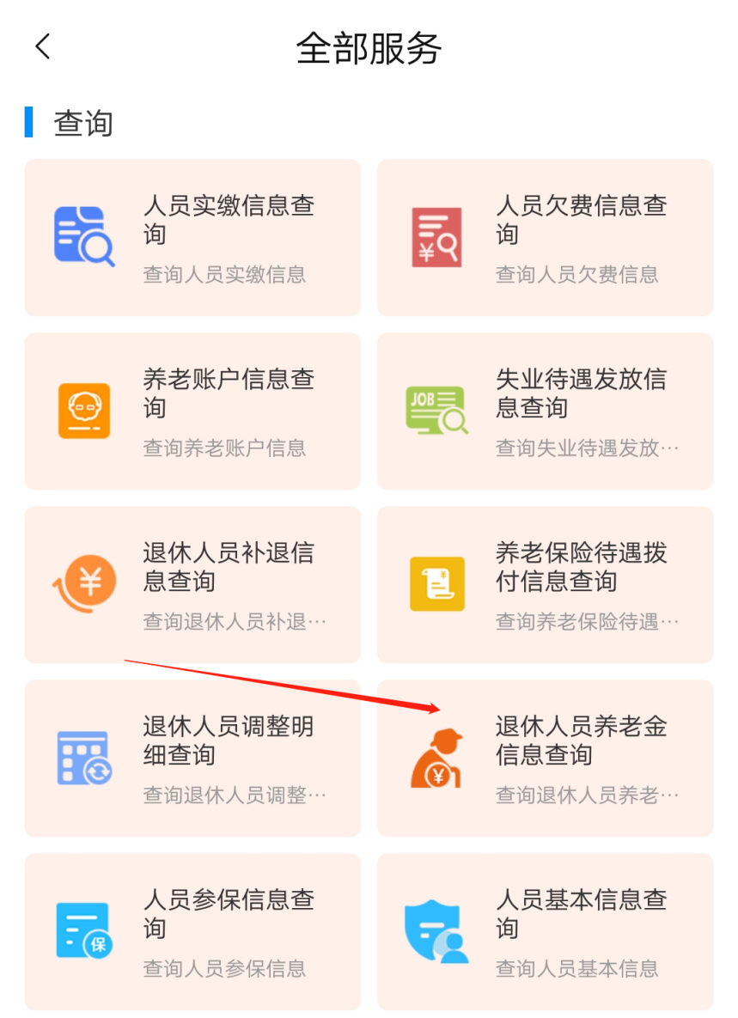

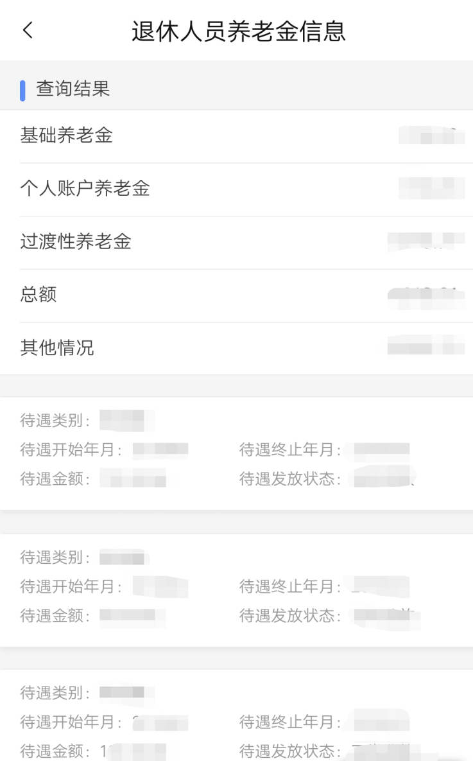

十六、退休人员调整明细查询

第一步：在App上进行登录。

第二步：点击“首页”中部的“全部服务”图标。

第三步：点击“全部服务”中的“退休人员调整明细查询”图标。只有退休人员调整之后才有对应数据。

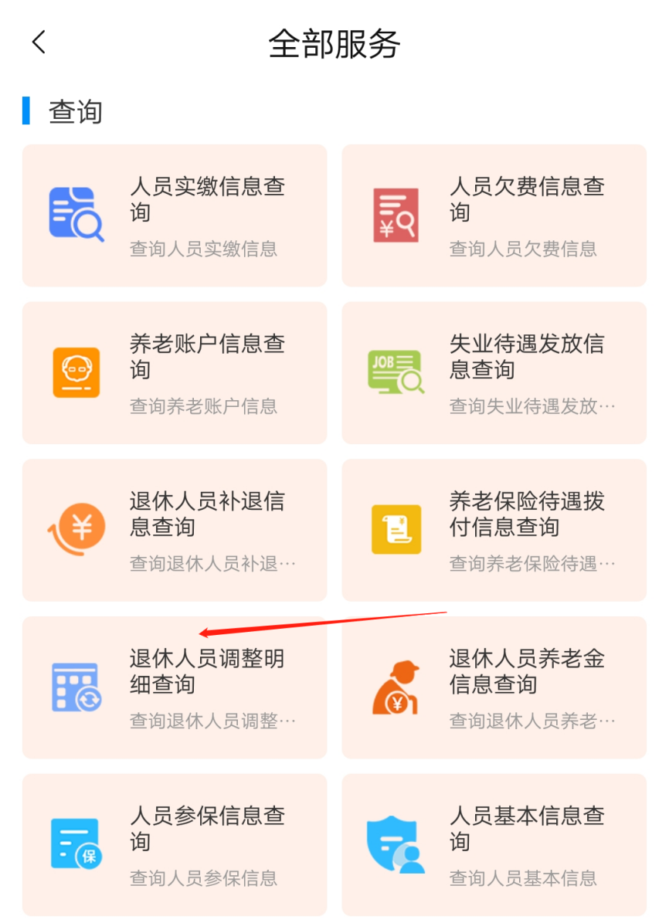

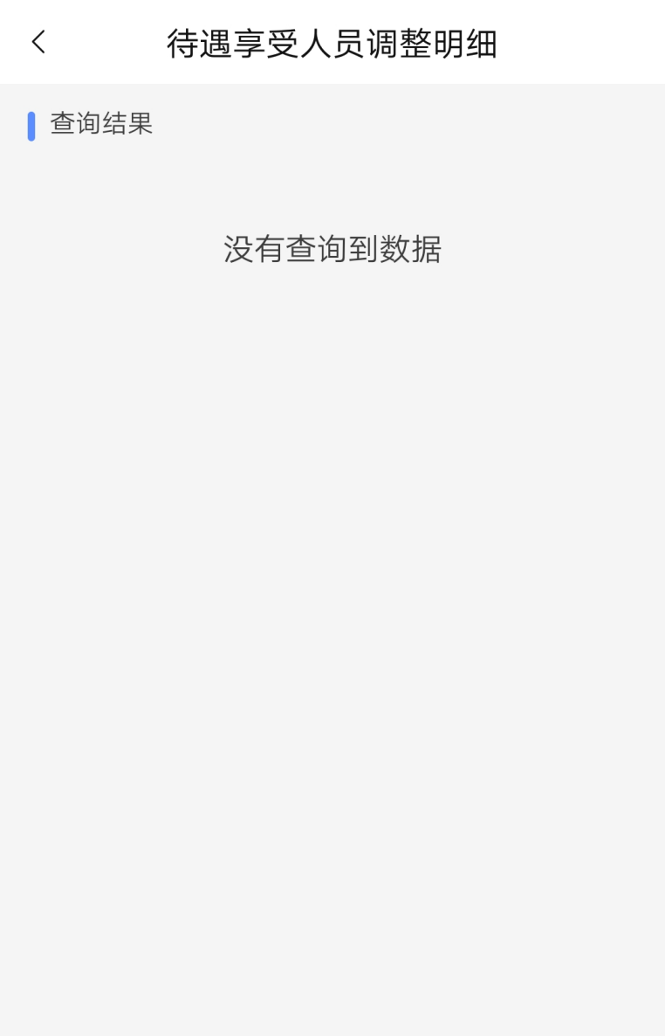

十七、养老金收入证明

第一步：在App上进行登录。

第二步：点击“首页”中部的“全部服务”图标。

第三步：点击“全部服务”中的“养老金收入证明”图标。只有退休人员才有对应数据。

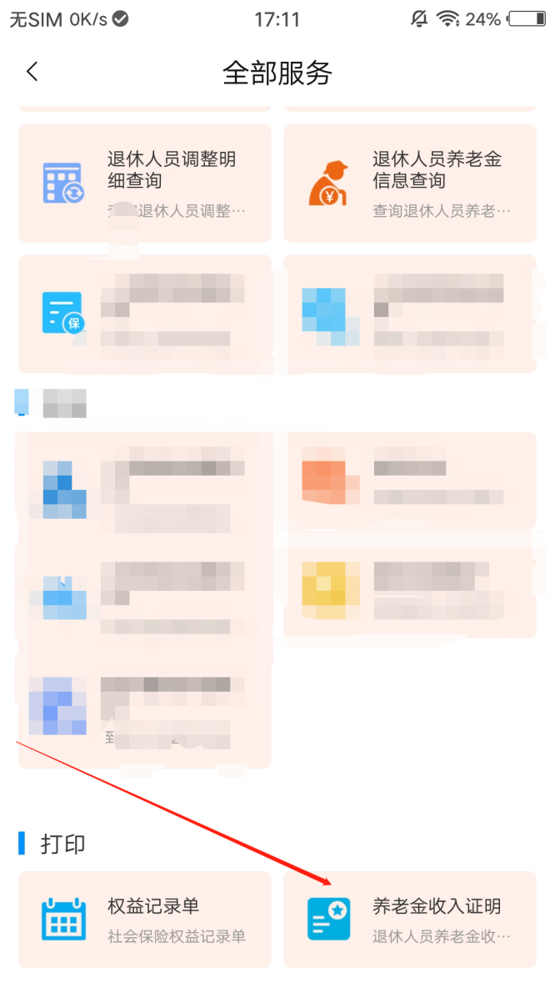

第四步：选择开始时间，点击“查询”。

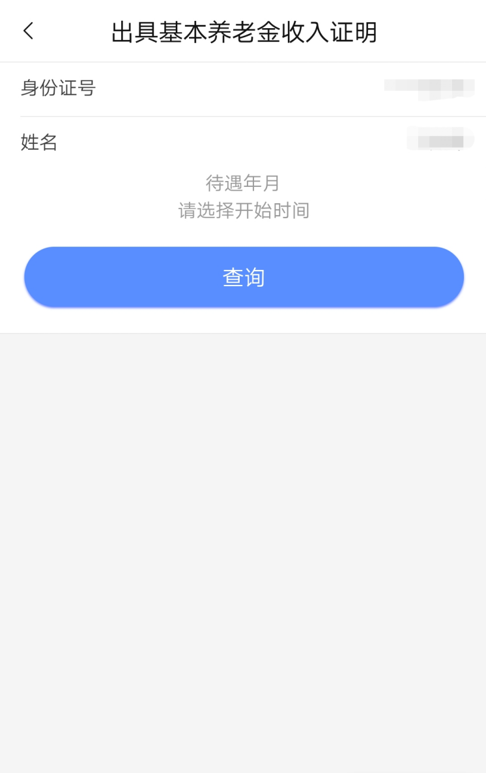

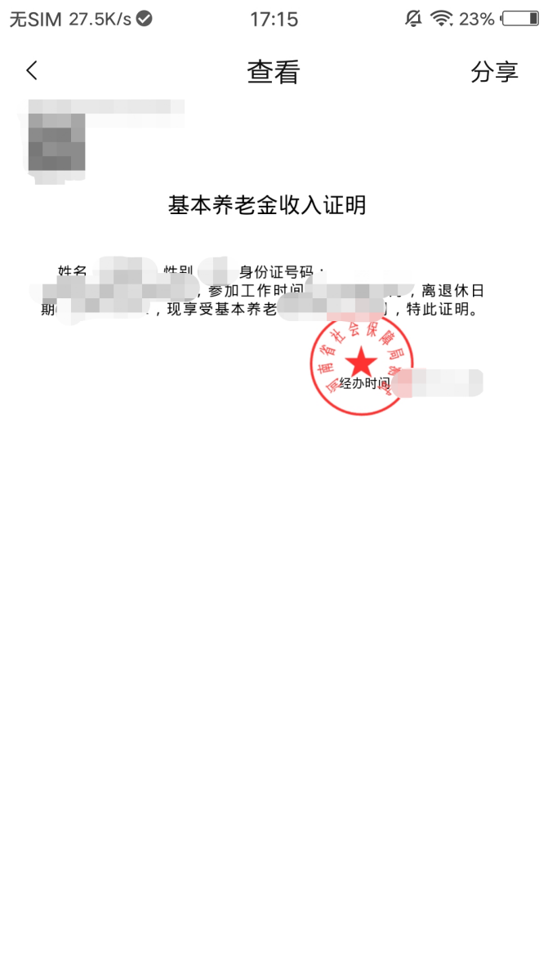

十八、权益记录单

第一步：在App上进行登录。

第二步：点击“首页”中部的“全部服务”图标。

第三步：点击“全部服务”中的“权益记录单”图标。
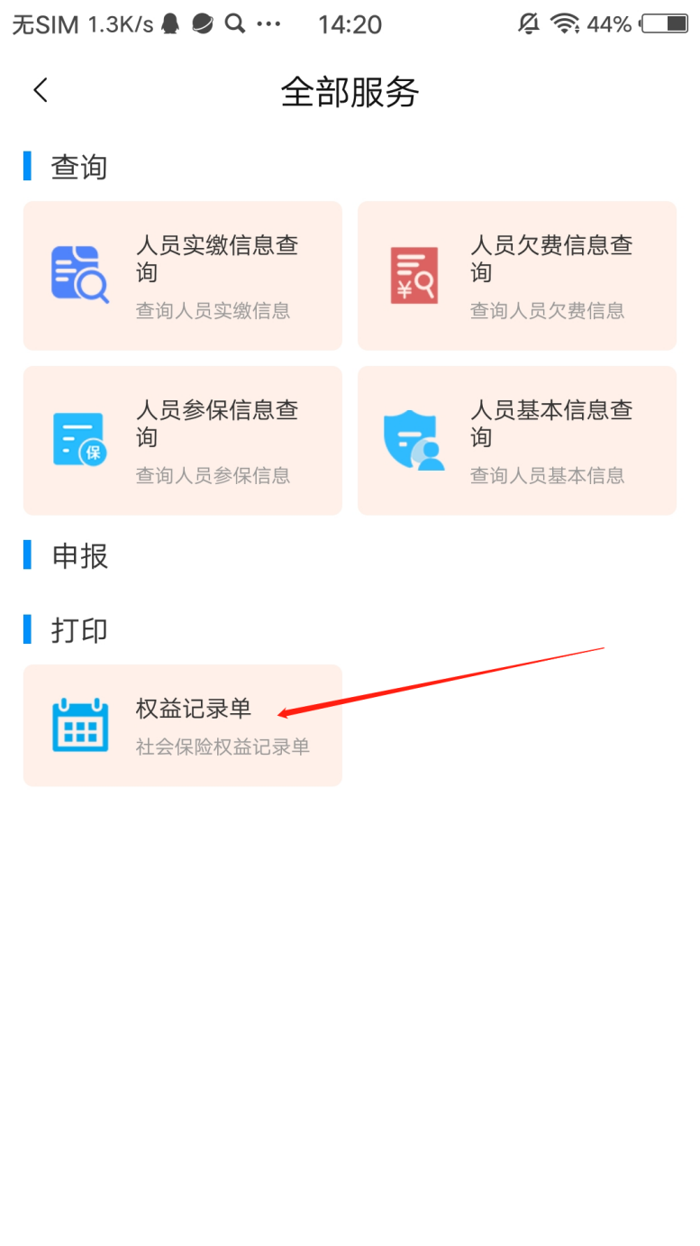

第四步：选择年度和险种类型，点击“查询”。

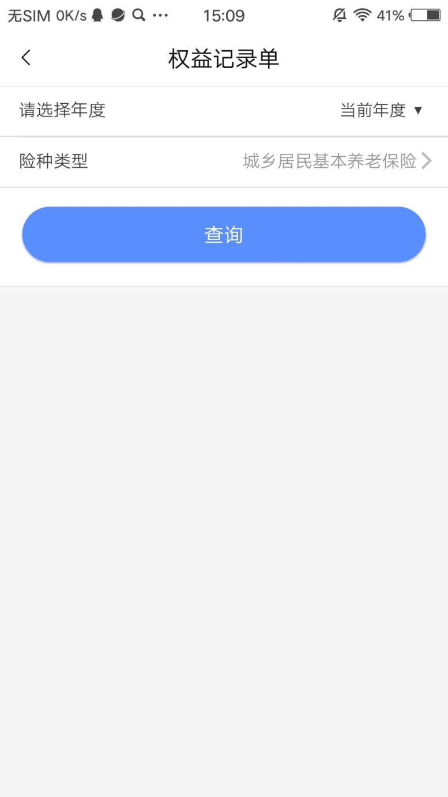

十九、切换个人编号

第一步：点击“首页”左上角的切换个人编号进行个人编号的切换。

第二步：切换个人编号并保存后，全部服务中的业务会根据切换的个人编号来显示对应的业务。

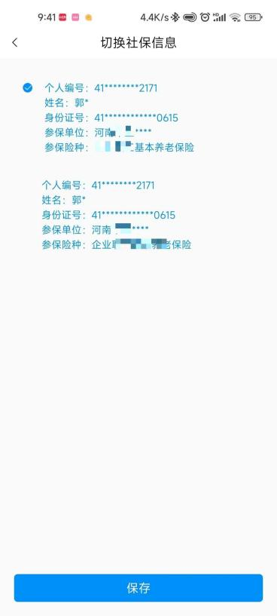

二十、灵活就业人员参保登记

第一步：在App上进行登录。

第二步：点击“首页”中部的“灵活就业人员参保登记”图标，刷脸认证后填写信息进行办理。

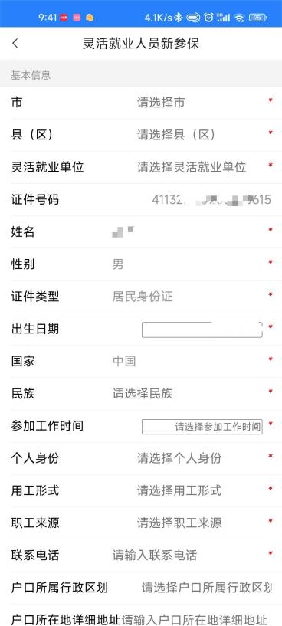

二十一、待遇社发信息维护

第一步：在App上进行登录。

第二步：点击“首页”中部的“待遇社发信息维护”图标，点击修改进行信息维护。

